Companisto bringt Startups und Anleger zusammen

Es ist unumstritten: Die Realisation von Innovationen benötigt Kapital. Die Investmentplattform Companisto hat sich auf die gemeinschaftliche Finanzierung von Startups und Wachstumsunternehmen spezialisiert. Damit übernehmen die Berliner Verantwortung bei der Entwicklung von Innovationen in Deutschland.

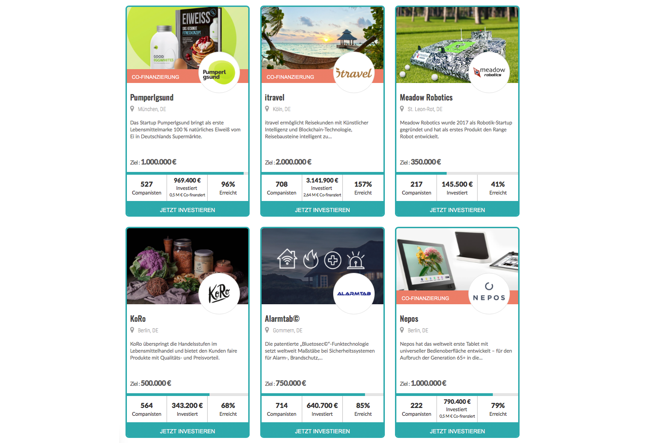

Wer regelmäßig einen Blick auf die Investmentplattform Companisto wirft, erkennt stetige Bewegung. Nicht nur die individuellen Investitionsvolumina der dort angebotenen Unternehmensfinanzierungen steigen, regelmäßig kommen auch neue Startups und Wachstumsunternehmen zur Finanzierung auf die Plattform. Andere beenden derweil ihre Finanzierungsrunden. Teils mit Millionenbeträgen. Private Investoren und innovative Unternehmen bilden bei Companisto eine Art Symbiose.

Beide Seiten wollen und sollen voneinander profitieren. Die einen durch die Finanzierung ihres Unternehmens mit Wagniskapital und die sich daraus ergebenden Möglichkeiten für die Entwicklung ihres Geschäftsfeldes. Die anderen durch eine Rendite aus potenziellen Unternehmensgewinnen und Exit-Erlösen. Scheitern können dabei beide Parteien, es heißt nicht umsonst Wagniskapital. Deshalb gilt es insbesondere für Investoren sorgsam die Risiken abzuwägen.

Jedes Unternehmen wird geprüft

Alle Unternehmen auf Companisto werden intensiv geprüft und bewertet, bevor sie einen Zugang zu der beliebten Investmentplattform bekommen. Nur rund ein Prozent der sich bewerbenden Startups schaffen es am Ende auf die Plattform. Von denen sind rund 85 Prozent co-finanziert, unter anderem durch Venture-Capital-Geber, Business Angels und öffentliche Förderinstrumente. Das unterstreicht die Qualität der Unternehmen auf Companisto. Jeder dieser Geldgeber führt zusätzliche eigene Prüfungen, die sogenannte Due Diligence, durch.

Der Weg zum Erfolg ist auch nach all diesen Mechaniken der Prüfung und Bewertung ein Weg voller Wagnisse und Risiken. Dafür braucht es Pioniere, die diese Wege gehen und es braucht Menschen die sie dabei fördern. Companisto führt diese beiden Aspekte zusammen.

Aktuell kann auf Companisto in sieben sehr unterschiedliche Unternehmen investiert werden – von Bio-Eiweiß über Robotik und ein besonderes Tablet bis hin zu einer zertifizierten, digitalen Therapie für eine verbesserte Sehkraft von Kindern.

Übersicht der aktuellen Finanzierungsrunden auf Companisto

Pumperlgsund – Dieses Startup ist die erste Lebensmittelmarke für flüssiges und pasteurisiertes Eiweiß vom Ei (Eiklar). Ein neues Verfahren, welches Eiweiß vier Monate bei Raumtemperatur haltbar macht, ermöglichte die Aufnahme ins Einzelhandels-Sortiment. In kurzer Zeit wurden bereits knapp 500.000 Euro auf Companisto in das Unternehmen investiert. Bekannt wurde Pumperlgsund durch die Gründershow Die Höhle der Löwen 2017. Seitdem ist auch Frank Thelen als prominenter Co-Investor mit Begeisterung mit an Bord.

Meadow Robotics – Das Robotik-Startup hat sich auf die Entwicklung von Servicerobotik im Außenbereich spezialisiert. Das erste Produkt von Meadow Robotics ist ein autonomer Roboter namens „Range Robot“, der eigenständig Golfbälle einsammelt und damit das letzte Kettenglied in einer vollautomatisierten Golf Driving Range darstellt. Bislang wurden knapp 150.000 Euro über Companisto in das spannende Technologie-Unternehmen investiert.

KoRo – Die Online-Handelsplattform für naturbelassene Lebensmittel wie Trockenfrüchte, Nüsse und Säfte bringt Bauern und Kunden direkt zusammen. Als Wachstumsunternehmen hat KoRo in 2017 den Jahresumsatz im Vergleich zum Vorjahr auf 2 Millionen Euro verdoppelt. Diesen Umsatz erzielt KoRo mit über 80.000 Kunden, wovon fünfzig Prozent Stammkunden sind. Die Companisten haben schon knapp 350.000 Euro in KoRo investiert.

itravel – Das Reise-Startup konnte schon viele namhafte Investoren für sich gewinnen. Darunter der Ex-Thomas-Cook-Vorstand und heutige Holidaycheck-Aufsichtsrat Dr. Thomas Döring, der Gründer von Lastminute.com Brent Hoberman, international erfolgreiche Privatinvestoren wie Christophe Maire, Florian Heinemann und MIT-Professor Kenneth Morse. itravel verwendet für seine Webseite die neueste Technologie wie Blockchain und maschinelles Lernen (Künstliche Intelligenz). Die Companisten haben sich aktuell mit einem Gesamtinvestment von rund 500.000 Euro eingebracht. Parallel sammelte das Unternehmen Co-Investments in Höhe von 2,64 Millionen Euro ein.

Alarmtab – Klassische Alarmanlagen verwenden für die Kommunikationstechnologie seit Jahrzehnten analoge Frequenzen. Diese bieten nur sehr eingeschränkte Datenübermittlung und können von Angreifern bzw. Einbrechern manipuliert werden. Alarmtab© hat deshalb eine völlig neue, digitale Funktechnologie für den Sicherheitsbereich entwickelt. Eine Idee, die auch die Companisten erfolgsversprechend finden. Sie haben bereits knapp 650.000 Euro in das Unternehmen investiert.

Nepos – Das Nepos Tablet mit universeller Bedienoberfläche ermöglicht den Aufbruch der Generation 65+ in die digitale Welt. Mehr als 300 Tester haben den Entwicklungsprozess begleitet. Unter Berücksichtigung ihrer spezifischen Bedürfnisse entstand das einfachste Tablet der Welt für die ältere Generation. Dem Gründer Paul Lunow wurde deshalb gerade die Titelstory des Magazins Berlin Valley gewidmet. Neben einer halben Million Co-Investment konnte das Startup auf Companisto schon knapp 300.000 Euro an Investments für sich verzeichnen.

Caterna – Mit der Caterna Sehschulung wurde ein telemedizinisches Verfahren als Medizinprodukt entwickelt. Amblyopie, eine Sehschwäche bei Kindern, wird durch eine computergestützte Therapie behandelt. Caterna ist bereits fest im ersten Gesundheitsmarkt verankert. Schon 19 Krankenkassen übernehmen die Kosten für die Therapie. Auf Companisto wurde gerade die Investmentschwelle von 100.000 Euro geknackt. Caterna erhält dabei viel positive Unterstützung durch die Companisten.

Über Companisto:
Companisto (www.companisto.com) ist Marktführer für Crowdinvesting in Deutschland, Österreich und der Schweiz. Beim Crowdinvesting schließen sich viele Anleger zusammen, um sich gemeinsam mit Wagniskapital an Startups und Wachstumsunternehmen zu beteiligen. Die Investoren können einen Betrag ihrer Wahl investieren und erhalten eine Beteiligung am Gewinn wenn das Startup verkauft wird (Exit-Beteiligung). Aktuell sind über 88.000 Investoren bei Companisto registriert, die sich gemeinsam mit einem Finanzierungsvolumen von über 52 Millionen Euro an mehr als 100 Finanzierungsrunden für Startups und Wachstumsunternehmen beteiligt haben. Gemessen an der Anzahl der veröffentlichten Finanzierungsrunden war Companisto 2015, 2016 und 2017 der aktivste private Wagniskapitalgeber in Deutschland.

Pressekontakt:
Roland Panter
Head of Communications

Companisto GmbH
Köpenicker Str. 154
10997 Berlin, Germany

roland.panter@companisto.com
http://www.companisto.com/

